新型灭磁方式的仿真比较
汪大卫
东方电机控制设备有限公司
- 灭磁电阻为非线性电阻，有许多优点，但是，非线性电阻的可靠性比线性电阻差，采用混合灭磁，也就是线性电阻与非线性电阻并联，有许多优越性。我们对灭磁装置采用非线性电阻和混合电阻两种灭磁电阻灭磁方式进行了比较，我们对国家标准和水轮发电机励磁标准进行了研究，同时在600MW水轮发电机进行了仿真实验，得到了以下的分析结果。
- 在国家标准GB-7409同步发电机励磁系统技术要求和DL/T583大中型水轮发电机静止整流励磁系统及装置技术条件标准中，对灭磁装置的要求没有特别强调线性电阻灭磁或非线性电阻灭磁，因为两者各有优缺点：非线性电阻灭磁的优点是灭磁时过电压受到限制，灭磁时间较短；非线性电阻灭磁的缺点是在小电流时灭磁弧压较高，从而灭磁开关触头容易烧损，而且非线性电阻匹配较困难，存在均流、均能问题，不能够单只电阻更换，只要一只电阻损坏，必须整组更换。此外，非线性电阻的寿命比不锈钢线性电阻的寿命较短，且不能长期带电，否则极易烧损。线性电阻灭磁的优点是可靠性高，可长时间通电，可单只更换，避免了整组更换的缺点，同时在小电流时灭弧电压较低，避免烧损灭磁开关触头；线性电阻的缺点是增加了灭磁时间，且灭磁电阻的体积较大，灭磁电阻阻值不宜较大，否则大电流下灭磁弧压较高，影响设备安全。因此，我们提出一种混合电阻灭磁的方案，即采用非线性电阻和线性电阻并联运行的方式进行灭磁，该方案的优点是线性电阻可取较高的阻值，且由于非线性电阻作用，不会出现过高的灭磁弧压，同时缩短了灭磁时间，由于采用了线性电阻，避免了非线性电阻均能或均流的问题，在大电流下，由非线性电阻消耗磁场大部分能量，在中小电流情况下，由线性电阻消耗磁场大部分能量，在整个灭磁过程中，两种电阻大致各承担一半的灭磁磁场能量。另外，在小电流灭磁时，减小了灭磁弧压，对灭磁开关起到保护作用。基于上述优点，我们认为混合电阻灭磁是一种较好的灭磁方式，值得在水、火电励磁系统中推广。
3、对两种灭磁方案的仿真实验。
我们在三种工况下进行了仿真实验，三种工况分别为（1）发电机在额定工况下跳灭磁开关灭磁；（2）发电机在额定运行时发生三相机端短路，短路0.3秒后，跳灭磁开关；（3）发电机在额定运行时，突然跳开主断路器，出现了空载误强励，误强励时间0.3秒后，跳开灭磁开关灭磁，对于上述三种工况的灭磁，我们分别采用了纯非线性电阻灭磁和混合电阻灭磁。纯非线性电阻灭磁，灭磁电阻为16MJ，灭磁电阻的非线性特性为；混合电阻灭磁，其中非线性灭磁电阻为6MJ，非线性特性为，线性电阻为0.8欧姆。

a) 仿真实验一，纯非线性电阻下，额定运行时跳发电机主断路器，跳灭磁开关灭磁。
发电机机端电压如下：

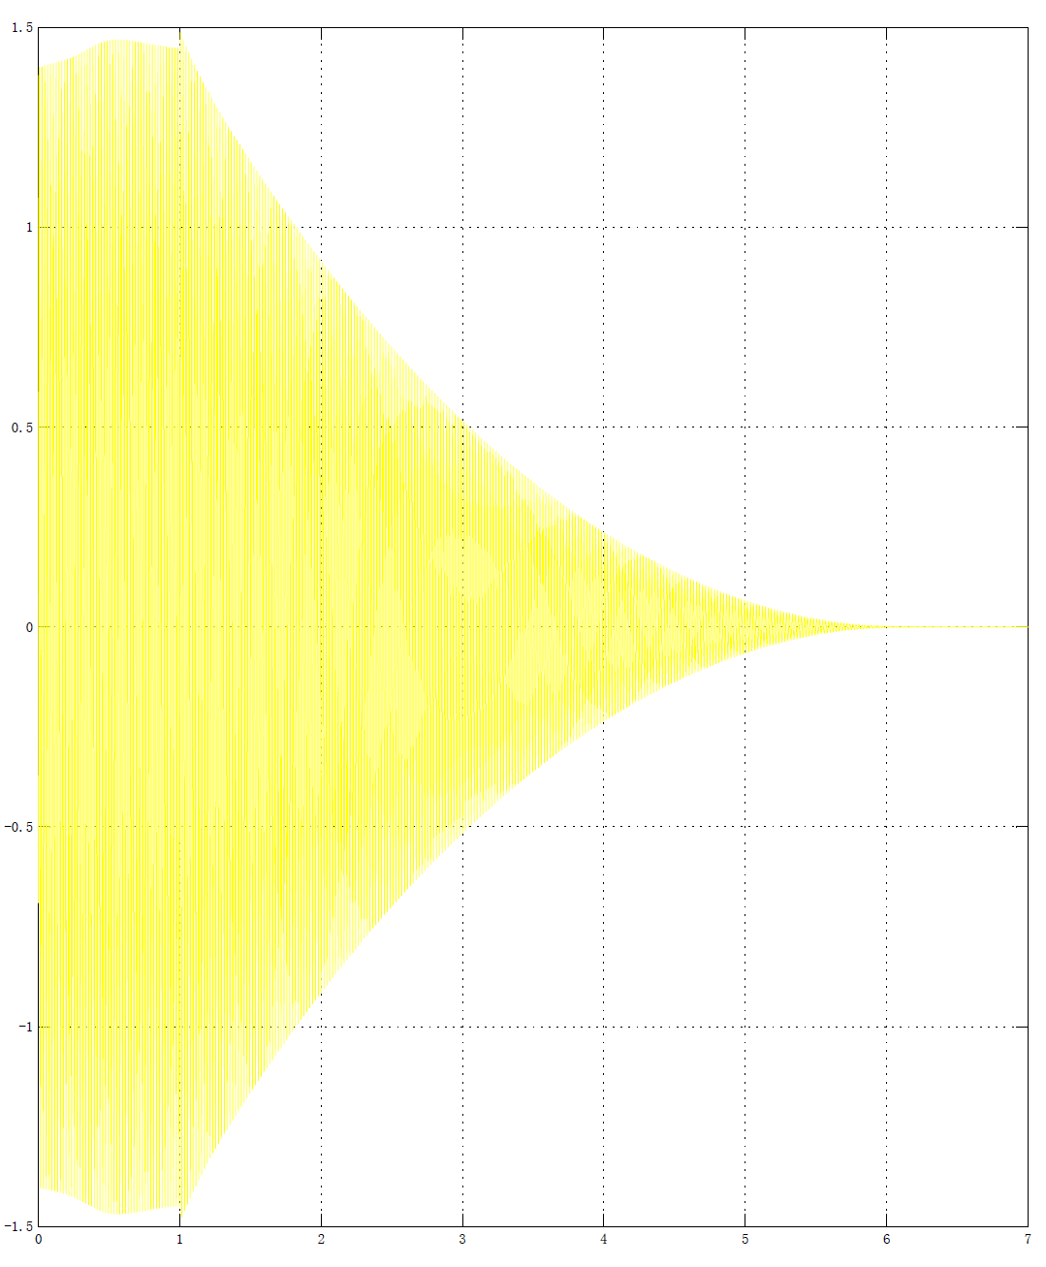

图1 发电机额定运行灭磁过程电压曲线-非线性电阻灭磁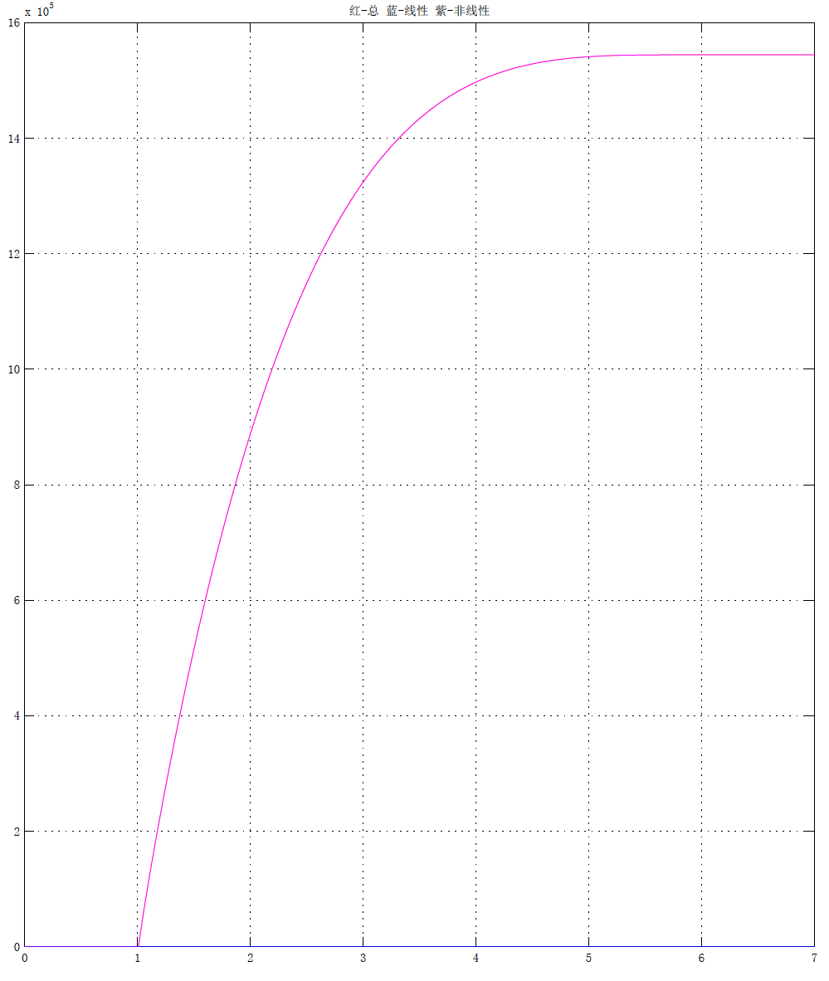

图2 发电机额定运行灭磁能量曲线-非线性电阻灭磁

从仿真实验中得知，灭磁时间为3.5秒，灭磁能量为1.55MJ。

b) 仿真实验二，混合灭磁电阻条件下，额定运行时跳发电机主断路器，跳灭磁开关灭磁
发电机机端电压如下：
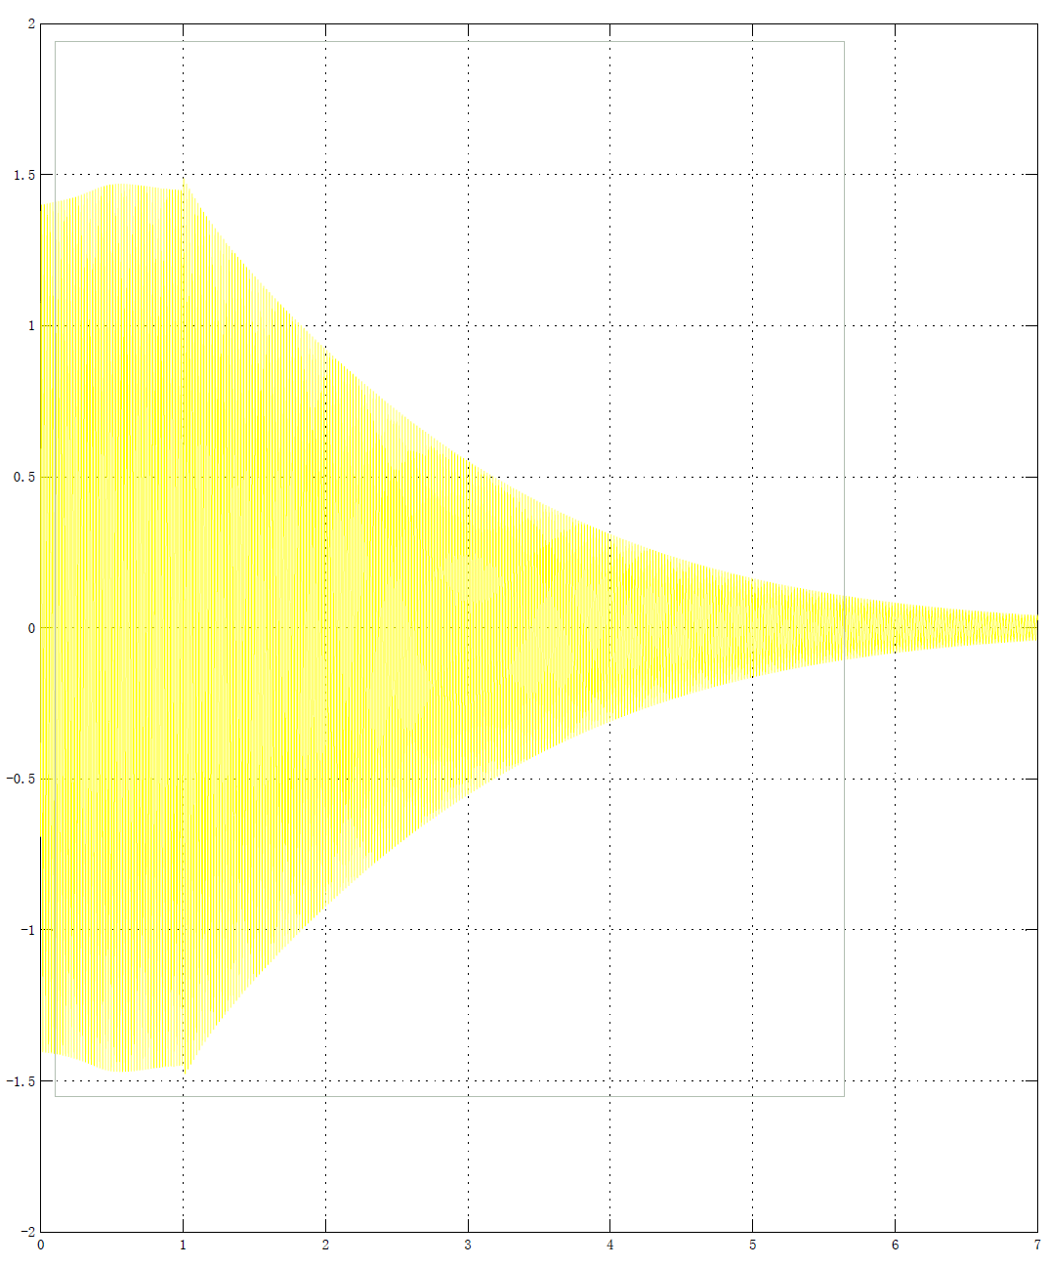

图3 发电机额定运行灭磁过程-混合灭磁

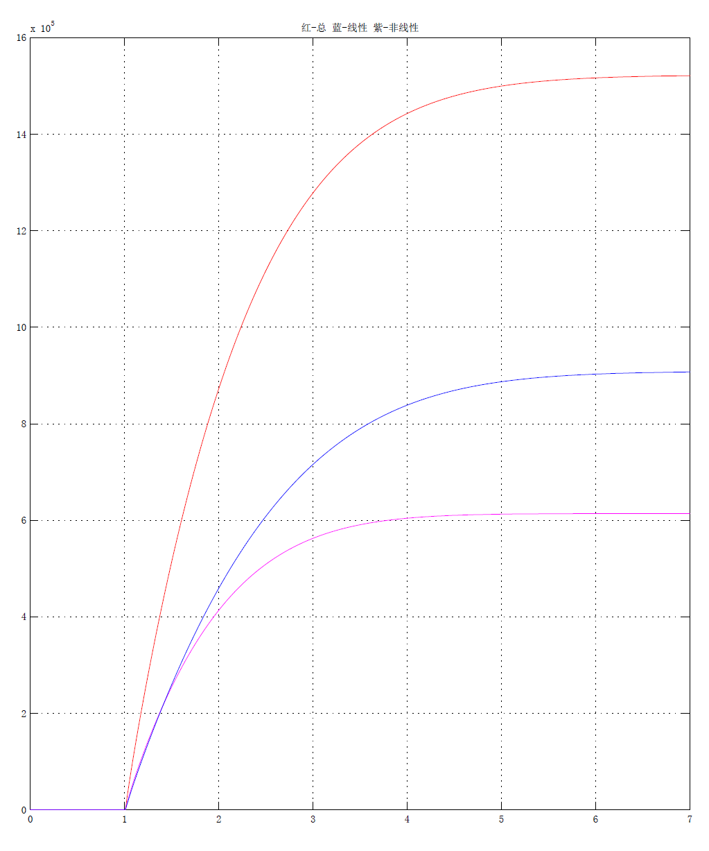

图4 发电机额定运行灭磁能量曲线-混合灭磁
从仿真实验中得知，灭磁时间为5秒，灭磁能量为1.52MJ；
线性电阻灭磁能量为0.81MJ，非线性电阻灭磁能量为0.71MJ。

c) 仿真实验三，纯非线性电阻下，额定运行时发电机机端短路，跳灭磁开关灭磁，跳发电机主断路器：
发电机机端电压如下：
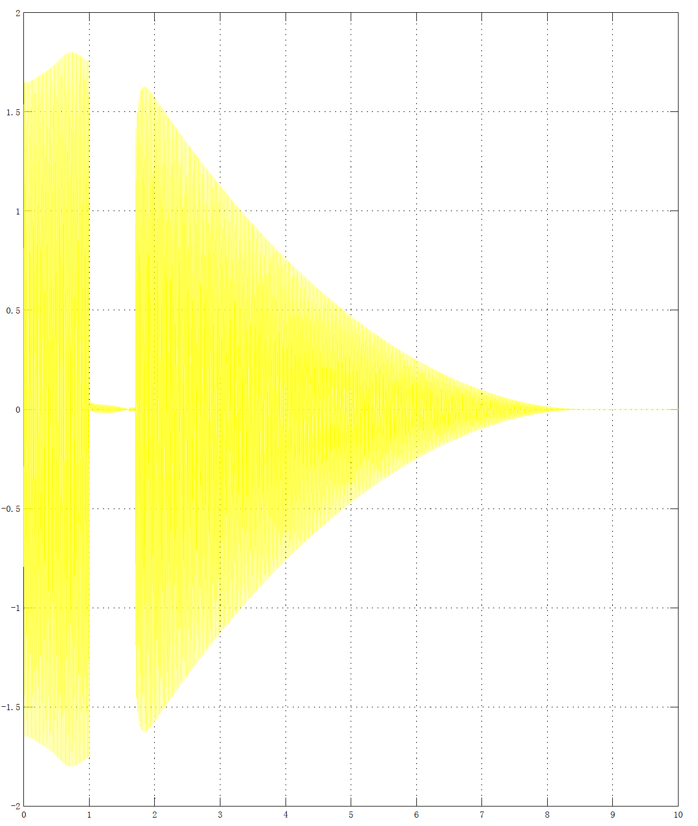

图5 发电机额定运行三相短路灭磁过程-非线性电阻灭磁

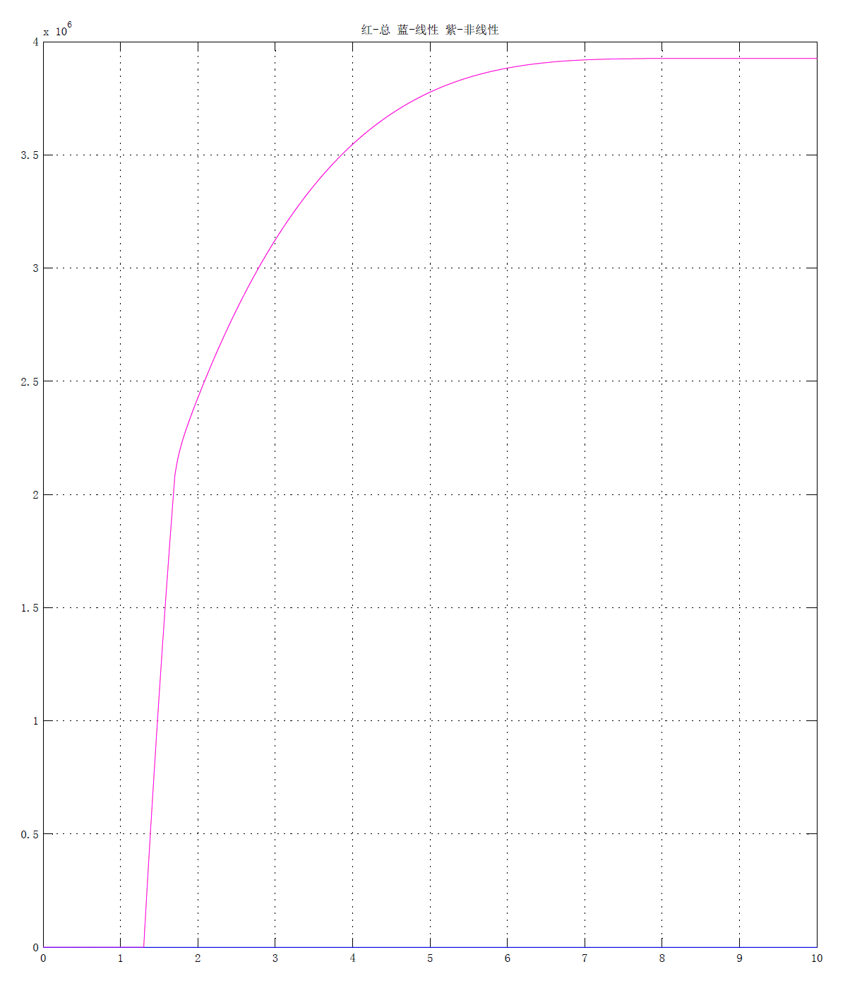

图6发电机三相短路灭磁能量曲线-非线性电阻灭磁

从仿真实验中得知，灭磁时间为3秒，灭磁能量为4.0 MJ。

d) 仿真实验四，混合电阻灭磁条件下，额定运行时发电机机端短路，跳灭磁开关灭磁，跳发电机主断路器：
发电机机端电压如下：
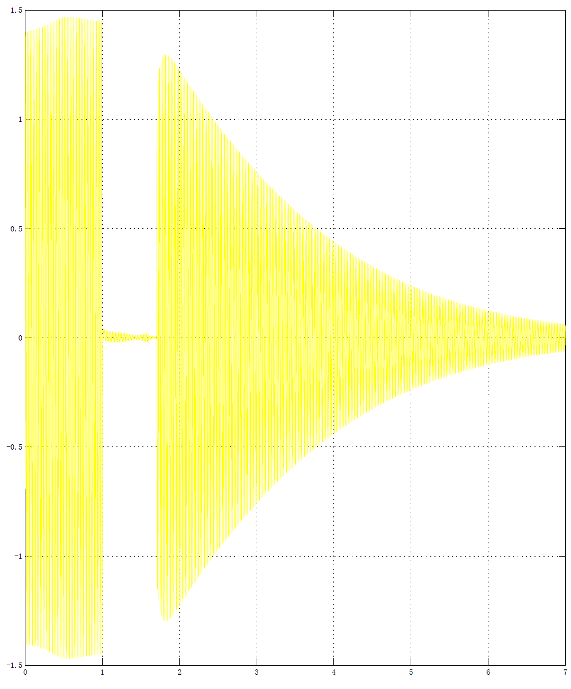

图7 发电机额定运行三相短路灭磁过程-混合灭磁

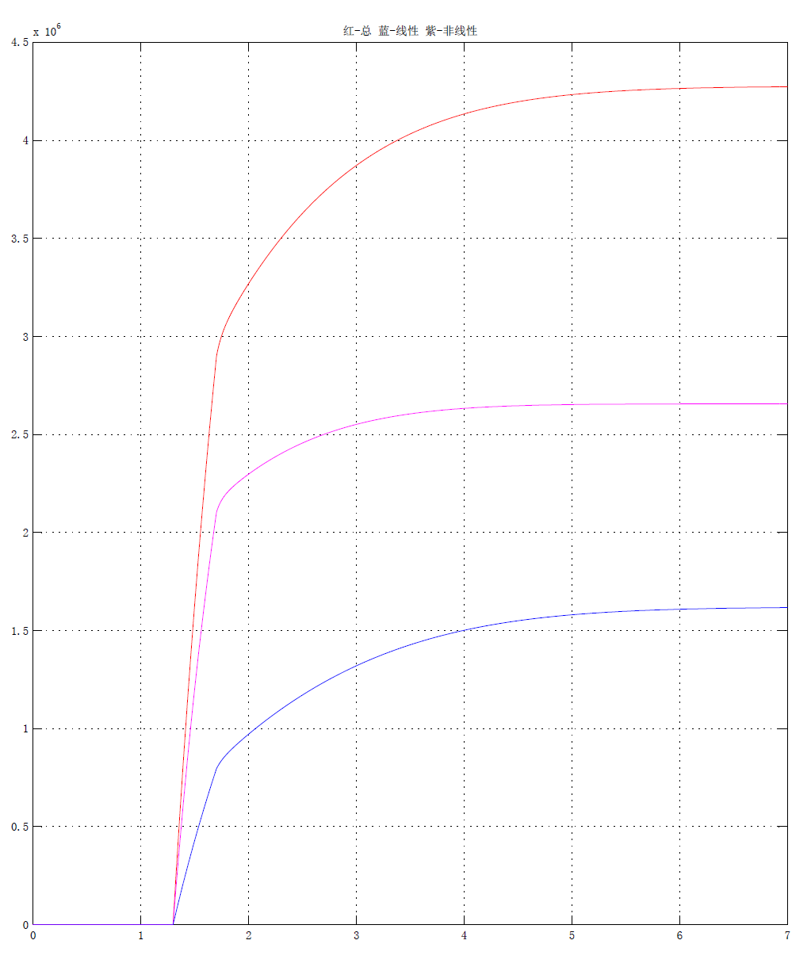

图8 发电机额定运行灭磁能量曲线-混合灭磁

从仿真实验中得知，灭磁时间为4秒，灭磁能量为4.4MJ；
线性电阻灭磁能量为1.7MJ，非线性电阻灭磁能量为2.7MJ。

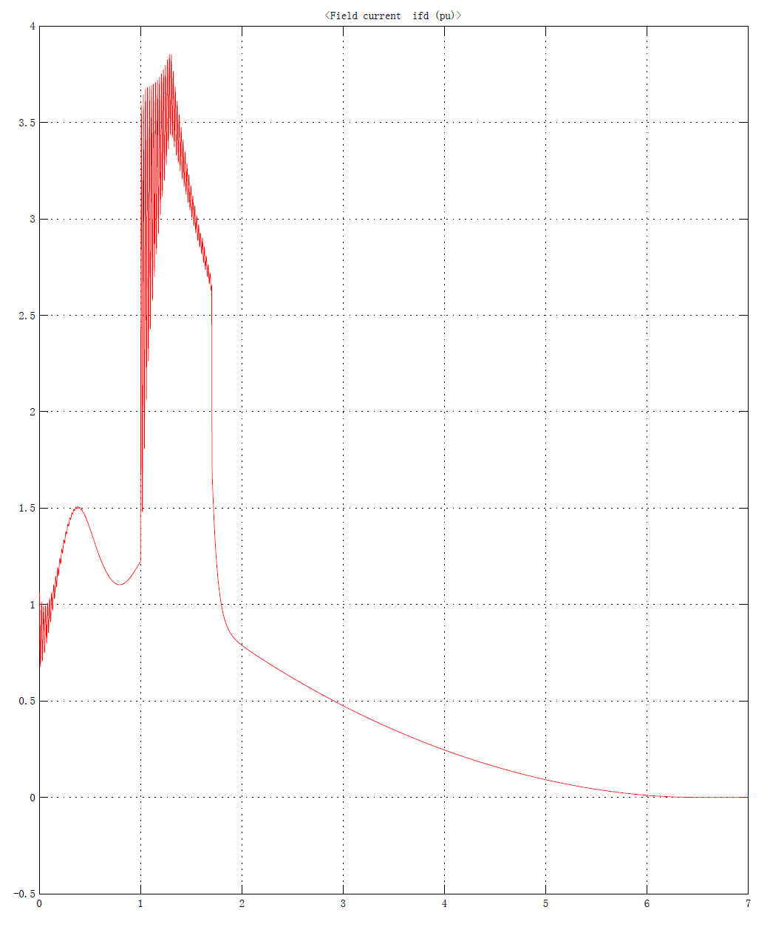

图9 发电机额定运行三相短路灭磁时励磁电流-非线性电阻灭磁
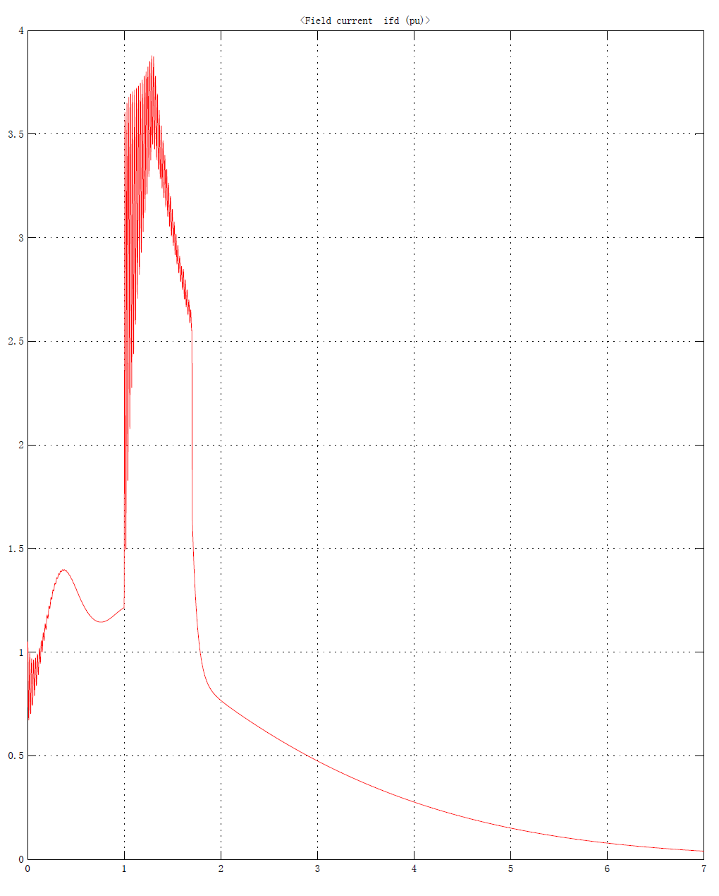

图10 发电机额定运行三相短路灭磁时励磁电流-混合灭磁

c) 仿真实验五，纯非线性电阻灭磁条件下，额定运行时, 发电机主断路器跳开进入空载，发电机空载误强励，跳灭磁开关灭磁：
发电机机端电压如下：

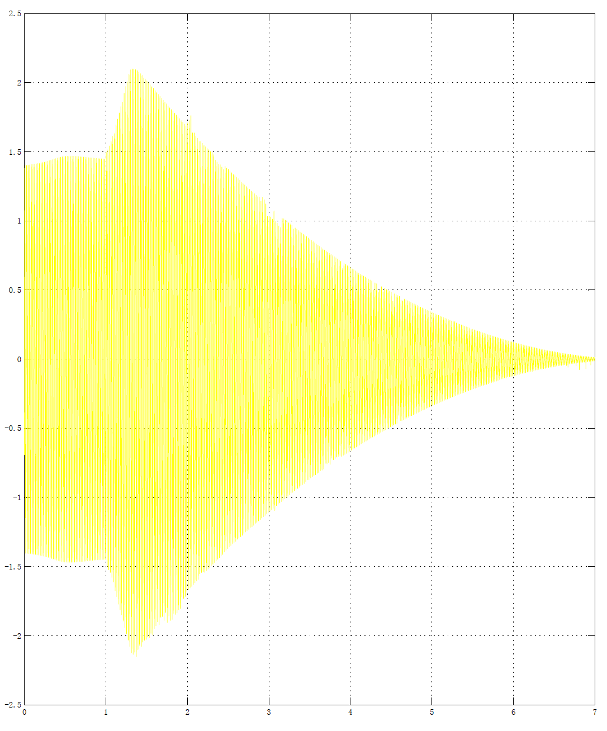

图11发电机空载误强励灭磁发电机机端电压曲线-非线性电阻灭磁

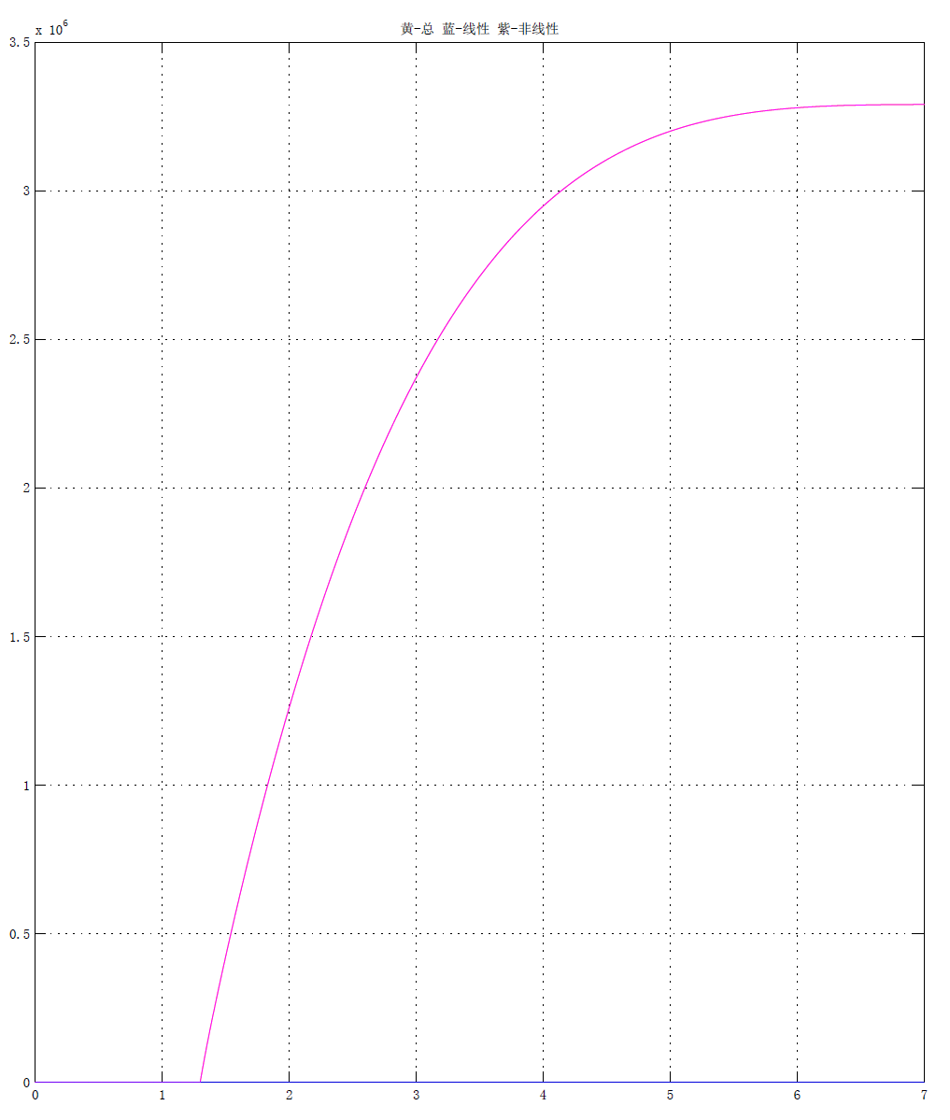

图12 发电机空载误强励灭磁能量曲线-非线性电阻灭磁

从仿真实验中得知，灭磁时间为5秒，灭磁能量为3.3 MJ。
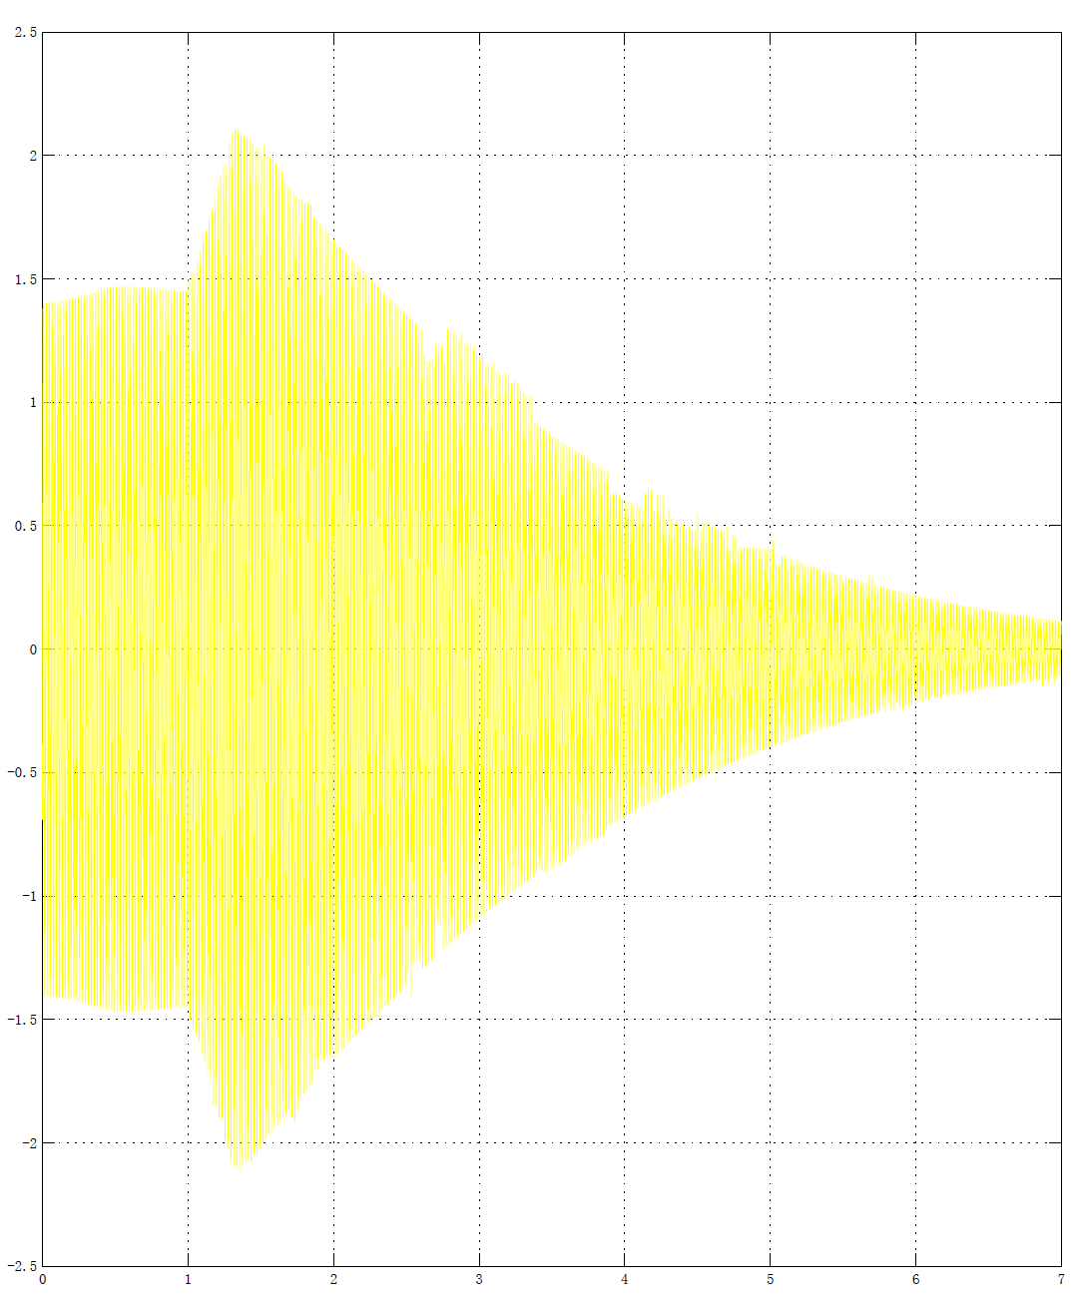

图13发电机空载误强励灭磁发电机机端电压曲线-混合电阻灭磁
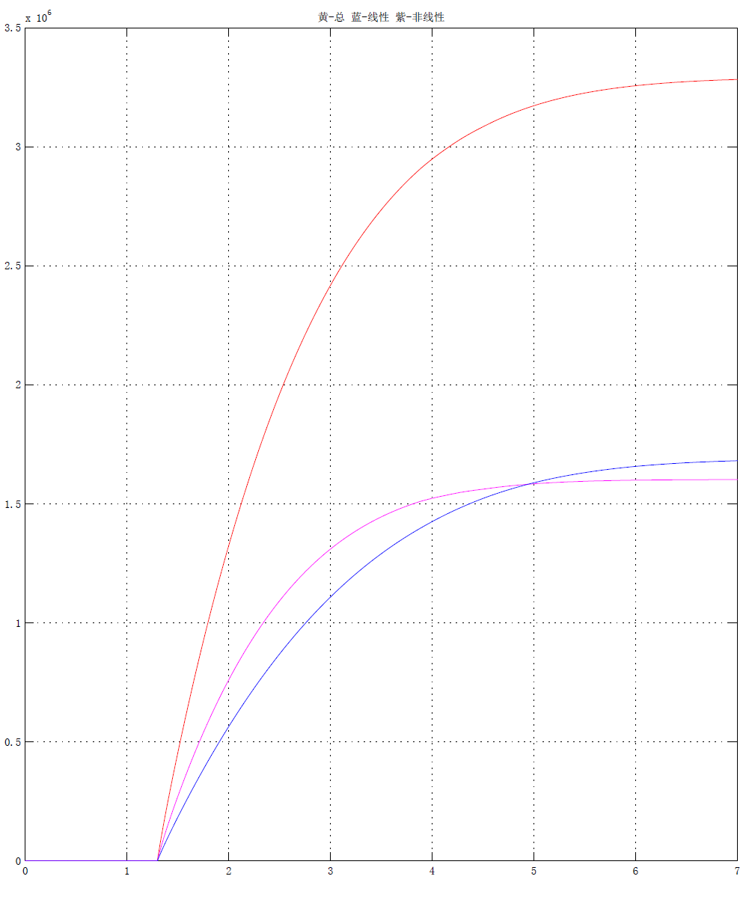
图14 发电机空载误强励灭磁能量曲线-混合电阻灭磁

从仿真实验中得知，灭磁时间为6秒，灭磁能量为3.4MJ；
线性电阻灭磁能量为1.8MJ，非线性电阻灭磁能量为1.7MJ。
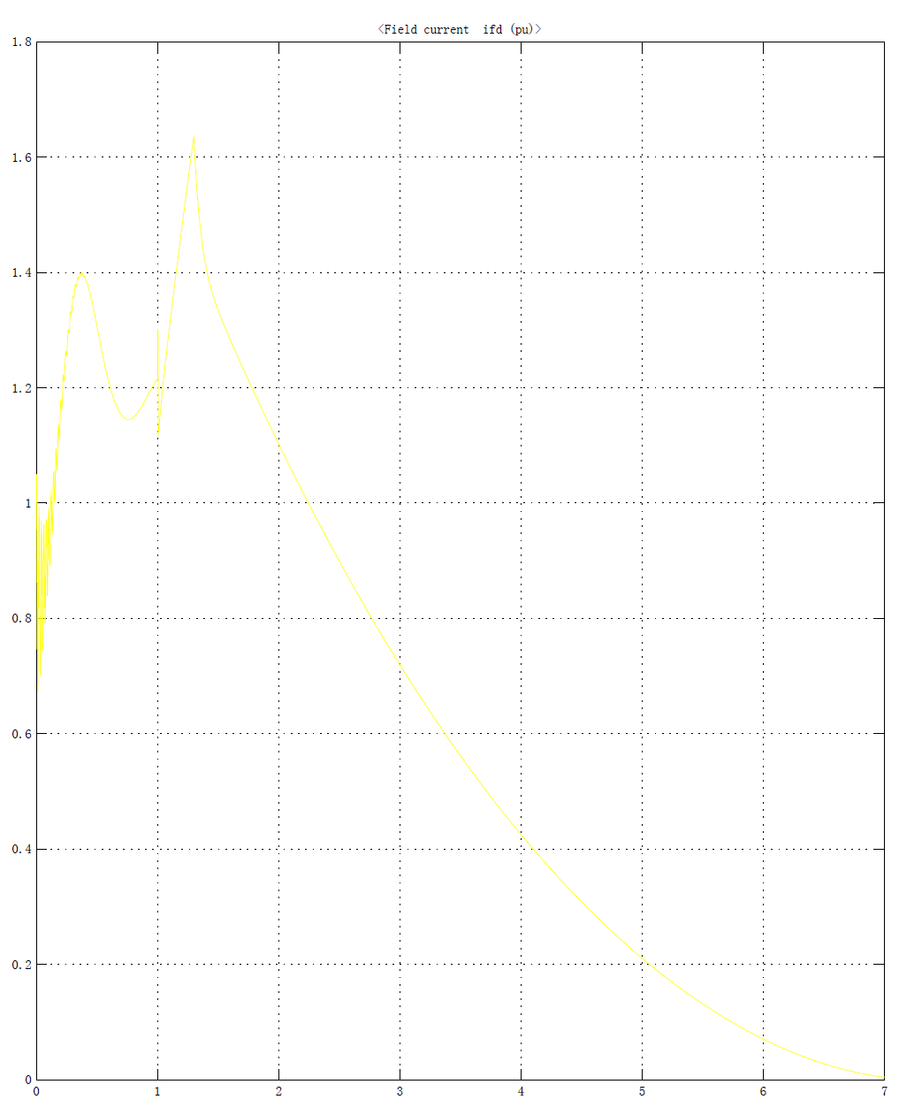

图15 发电机额定运行空载误强励灭磁时励磁电流-非线性电阻灭磁

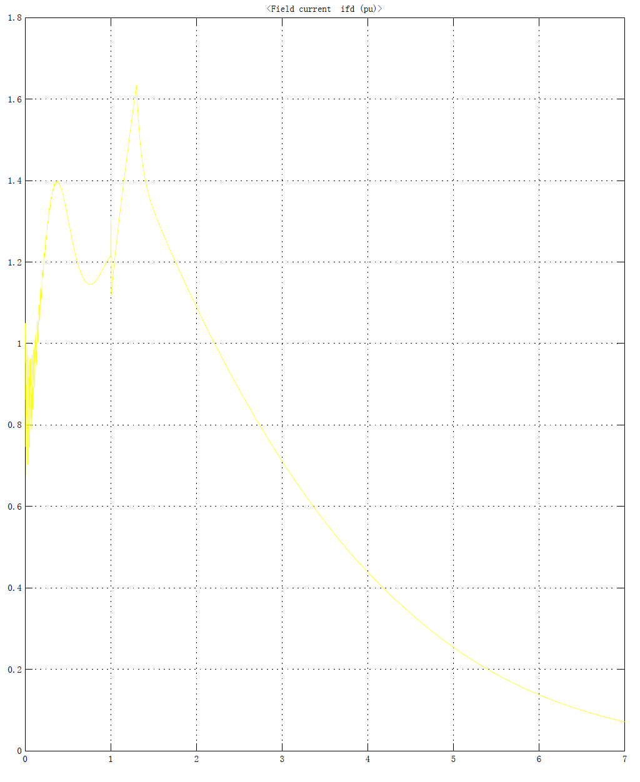

图16 发电机额定运行空载误强励灭磁时励磁电流-混合电阻灭磁

仿真实验的结果分析：
表1 纯非线性电阻与混合电阻在三种工况的灭磁能量与灭磁时间
灭磁工况 | 纯非线性电阻灭磁时灭磁能量MJ | 纯非线性电阻灭磁时灭磁时间s | 混合电阻灭磁时灭磁总能量/线性电阻能量/非线性电阻能量MJ | 混合电阻灭磁时灭磁时间s
额定运行时的灭磁 | 1.55 | 3.5 | 1.52/0.81/0.7 | 5
机端三相短路时灭磁 | 4 | 3 | 4.4/1.7/2.7 | 4
空载误强励时灭磁 | 3.3 | 5 | 3.4/1.8/1.7 | 6

根据水电标准要求，灭磁时间小于三分之一自然灭磁时间，则达到了快速灭磁的要求。
上述快速灭磁时间是指从开始灭磁的电流一直到其电流的十分之一所需的灭磁时间。而我们实验中所提到的灭磁时间是指达到空载励磁电流的十分之一所需的灭磁时间，因此，两者的灭磁时间不一致。我们所指的定义，其灭磁时间要长的多，但在此定义下，实验证明，混合电阻灭磁，灭磁时间小于快速灭磁时间。与纯非线性电阻灭磁相比，混合电阻灭磁的作用对于大部分磁场能量的灭磁时间基本相同，只是在灭磁电流已经达到很小值时，灭磁时间开始拖长，拖长时间增加了一秒左右。由于在灭磁电流较小时，灭磁能量已经很少，对事故机组引起的损伤，可以忽略不计，此时，事故机组的燃弧，由于励磁能量较小，已经基本熄灭。
混合电阻灭磁在水电上应用较少，但在400MW李家峡水电和250MW响水涧项目中得到了应用，并在逐步推广。由于线性电阻灭磁的各种优点，在火电上被大力推广，并在百万机组上也得到应用，如绥中百万机组。在灭磁上，水电与火电虽略有差别，但其本质是一致的。相同的等级的火电比水电励磁电流要大，弧压也要求较高，因此对灭磁开关的要求水火电没有太大的差别，火电运行工况要略微恶劣些。火电的灭磁能量要求比水电要求要小些，如600MW火电机组灭磁电阻容量为5-6MJ，而相同容量的的水电机组灭磁电阻的容量为12MJ，根据经验和实际计算，表明600MW的水电机组最恶劣工况下的灭磁能量最多为5MJ，提供12MJ灭磁电阻能量，实属绰绰有余。
小结：灭磁电阻可以采用纯非线性电阻灭磁或混合电阻灭磁，纯非线性电阻可以减小灭磁时间，保护灭磁电路不至过电压。混合电阻灭磁虽然在灭磁时间上较前者增加了一秒左右（根据工况不同，略有不同），但增加的部分是在灭磁能量非常小的灭磁电流上，不会产生明显的不良后果。由于混合电阻灭磁在可靠性、均能、匹配上明显优于纯非线性电阻，同时又减小了灭磁开关的拉弧压力，提高灭磁开关的可靠性，因此，我们建议灭磁电阻采用混合电阻的方案。

